Randers Tegl MULDEN-VARIABEL Doppelmuldenfalzziegel Solaranschlussziegel

Randers Tegl

Eigenschaften

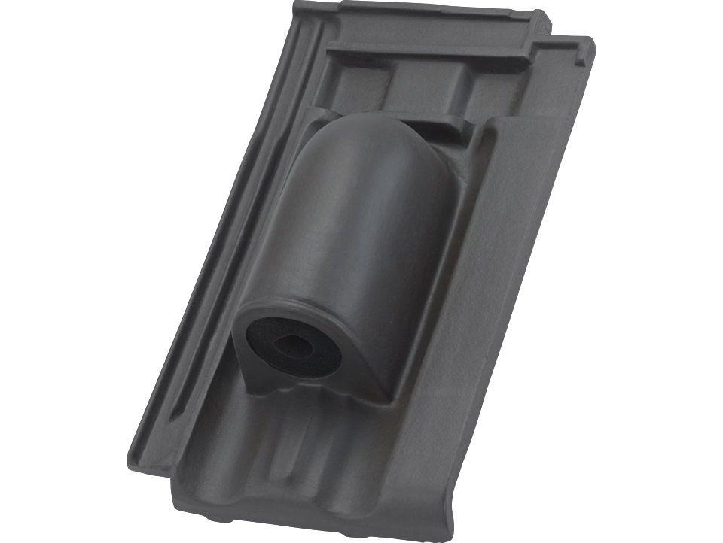

Art Dachziegel

Doppelmuldenfalzziegel

Art Formziegel

Durchgangsziegel

Farbton

braun, grau, rot, schwarz

Oberfläche

engobiert, glasiert, unbehandelt

Werkstoff

Ton

Breite (mm)

245,00

Länge (mm)

415,00

Deckbreite (mm)

200,00

Decklänge (mm)

330,00 - 350,00